**Baixar os programas: Chem 3D (ou Avogadro), Gaussian e Chem craft**



Chem 3D ulta- barra de tarefas MOPAC🡪 jobtype🡪 minimize energy🡪 teory🡪AM1🡪run

Gaussian🡪 creat input (.gjf)

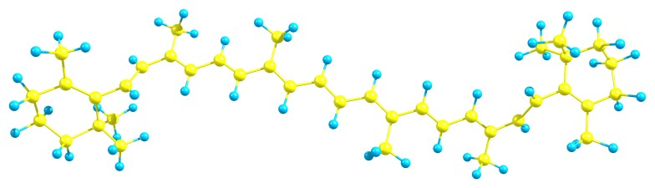

Abrir o arquivo .gjf no Gaussian e digitar comandos conforme tela abaixo. Após calculo abrir espectro no programa chem craft